Общественное объединение «Узбекское этнокультурное объединение Жамбылской области»
В октябре 1989 года представители узбекского населения г.Тараз приняли решение о создании в Жамбылской области национального культурного центра.
10 января 1995 года на отчетно-выборном собрании президентом центра был избран Касымов Гафур Асымович, член Ассамблеи народа Казахстана.
В настоящее время его президентом является член АНК Казахстана Муминов Бахром Тохтасынович.
Узбекское этнокультурное объединение активно участвует во всех мероприятиях, проводимых ассамблеей народа Казахстана Жамбылской области, решает актуальные вопросы, касающиеся жизни этноса в регионе. Оно проводит интересные, содержательные мероприятия, направленные на пропаганду культуры, традиций и обычаев, духовного наследия, а также на укрепление общенационального согласия в обществе.
В Таразе функционирует общеобразовательная школа № 4 имени М.Султанова с узбекским языком обучения. Там дети изучают историческое наследие, познают тонкости этнической культуры, обычаев и традиций, которые складывались у узбекского народа веками, начиная с VI - VIII веков до нашей эры, когда в долинах рек Амударьи, Сырдарьи и Зарафшан кочевые племена перешли на оседлый образ жизни и создали первые государства.
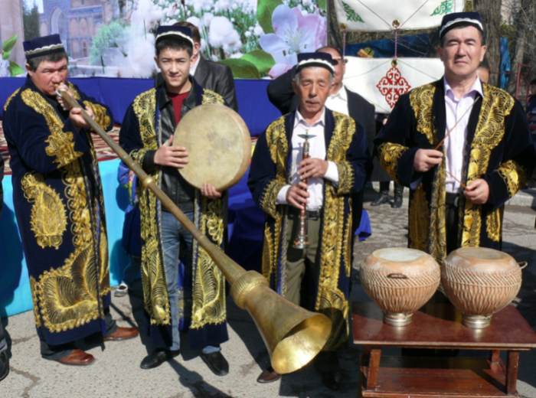
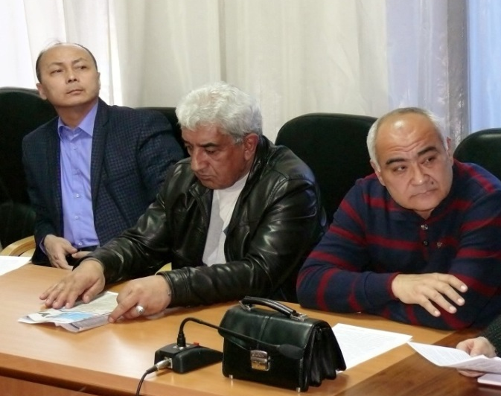
Узбекский этнос в области многочислен. Его представители бережно сохраняют народные традиции, среди которых главными всегда были гостеприимство, почитание старших и соблюдение норм Корана.

